**TERCERA FORMA NORMAL**

La siguiente tabla de datos no esta en tercera forma normal (3FN), debido a que existe una dependencia funcional transitiva y por tanto hay que eliminarla.

Numero de factura/sucursal → codigo de cliente → nombre de cliente

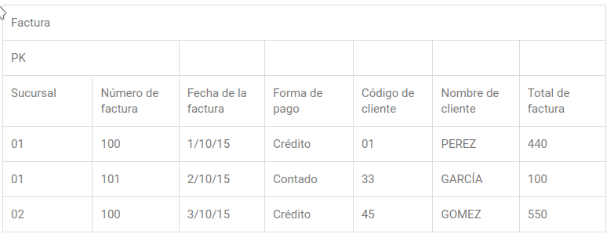SOLUCIÓN

